СОВЕТ ДЕПУТАТОВ
МУНИЦИПАЛЬНОГО ОБРАЗОВАНИЯ
ПЕНИКОВСКОЕ СЕЛЬСКОЕ ПОСЕЛЕНИЕ
МУНИЦИПАЛЬНОГО ОБРАЗОВАНИЯ
ЛОМОНОСОВСКИЙ МУНИЦИПАЛЬНЫЙ РАЙОН
ЛЕНИНГРАДСКОЙ ОБЛАСТИ

РЕШЕНИЕ

20.07.2017 № 24

О присвоении наименований элементам планировочной структуры на территории муниципального образования Пениковское сельское поселение муниципального образования Ломоносовский муниципальный район Ленинградской области

В соответствии с Федеральным законом от 06.10.2003 № 131-ФЗ «Об общих принципах организации местного самоуправления в Российской Федерации», областным законом от 26.05.2010 № 32-оз «Об административно-территориальном устройстве Ленинградской области и порядке его изменения», положением «О присвоении наименований улиц, площадей и иных топонимических названий на территории муниципального образования Пениковское сельское поселение», Уставом муниципального образования Пениковское сельское поселение, совет депутатов муниципального образования Пениковское сельское поселение муниципального образования Ломоносовский муниципальный район

РЕШИЛ :

- Присвоить элементам планировочной структуры на территории муниципального образования Пениковское сельское поселение следующие наименования:
- урочище Горки – в 3 км севернее урочища Мишелово муниципального образования Пениковское сельское поселение муниципального образования Ломоносовский муниципальный район Ленинградской области, в соответствии с приложением № 1;
- урочище Каменка – в 1,5 км севернее урочища Мишелово муниципального образования Пениковское сельское поселение муниципального образования Ломоносовский муниципальный район Ленинградской области, в соответствии с приложением № 1.

Настоящее решение опубликовать (обнародовать) в сетевом издании «Ленинградское областное информационное агентство (ЛЕНОБЛИНФОРМ)» и разместить на официальном сайте муниципального образования Пениковское сельское поселение www.peniki47.ru.

Данное решение вступает в силу со дня его опубликования.

Глава муниципального образования
Пениковское сельское поселение И.Г. Корнилов

Приложение №1
к решению совета депутатов
МО Пениковское сельское поселение
от 20.07.2017 № 24

Выкопировка из Генерального плана муниципального образования Пениковское сельское поселение

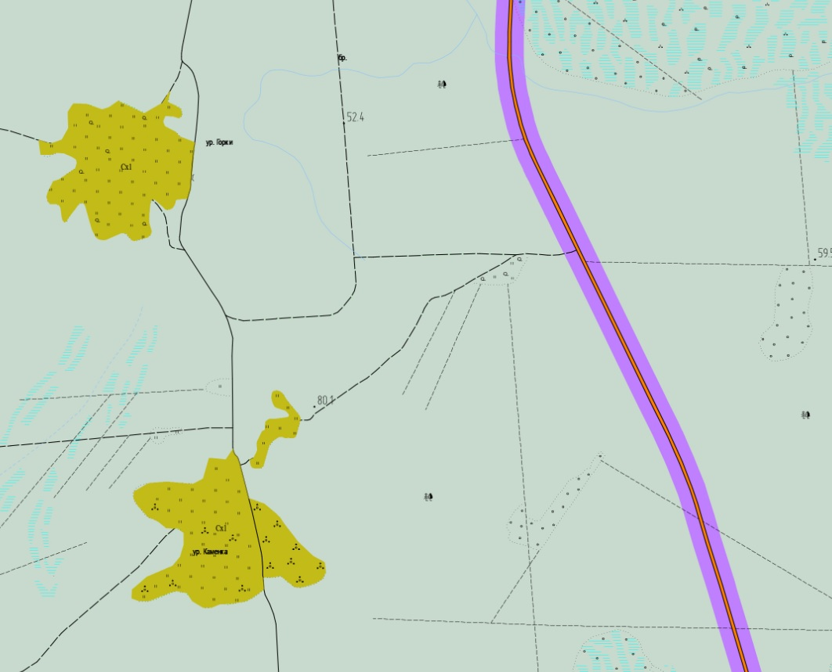

- урочище Горки

- урочище Каменка

Условные обозначения: - урочище Горки
- урочище Каменка

